المدرسة: امتحان العلوم
للصف الأول الأساسي الاسم:...............................

السؤال الأول : اكتب أسفل كل صورة اسم المكان الذي يوجد فيه الماء. (8) علامات

( بــــئـــر نـــهـــر غــيــمــة بــحــر )

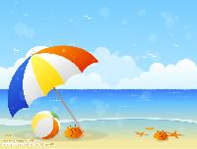
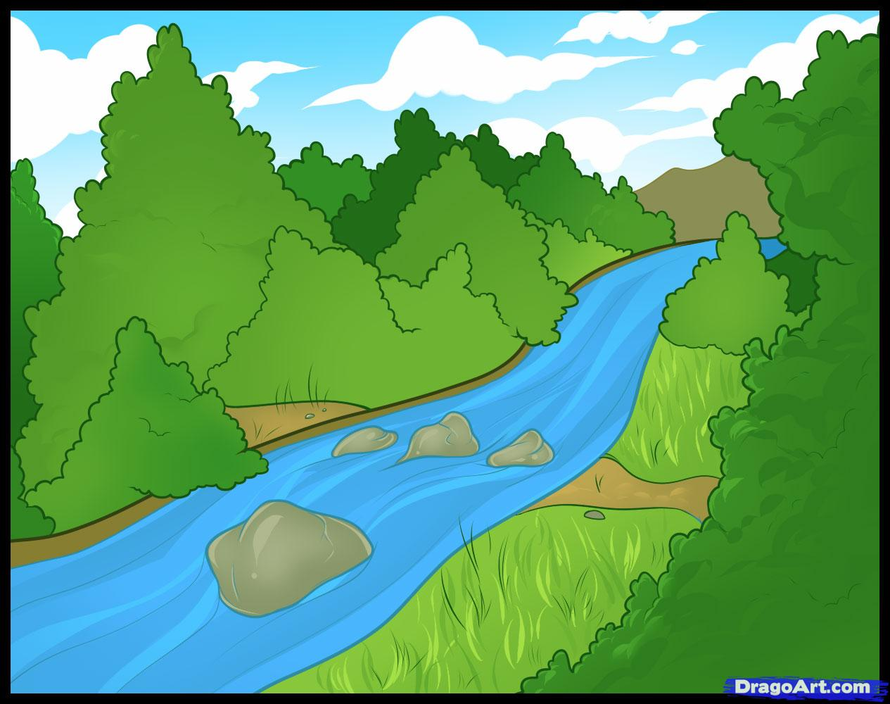
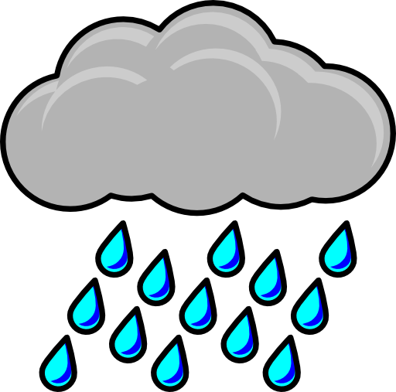

…………………….. …………………….. ……………………..
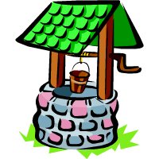

……………………..

السؤال الثاني : أصف حالة الماء باستخدام الكلمة المناسبة. ( غـــازيـــة ســــائـــلـــة صـــلـــبـــة )
(6) علامات

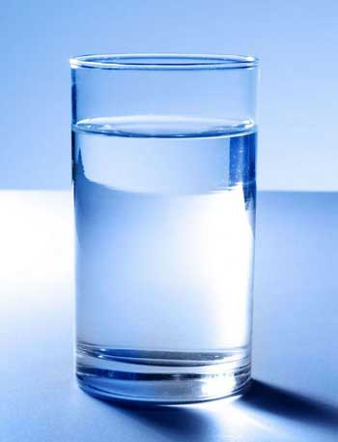
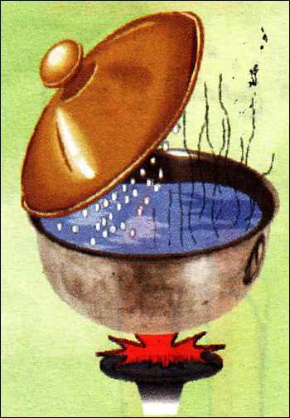
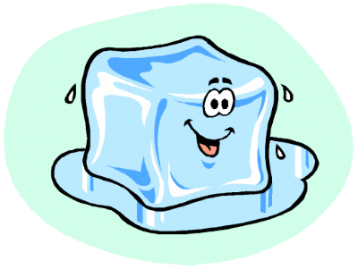

…………………….. …………………….. ……………………..

السؤال الثالث : أرسم دائرة حول المواد التي لا تذوب في الماء. (6) علامات
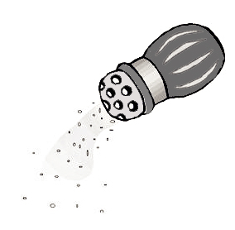
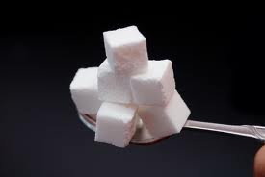
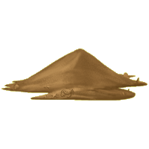
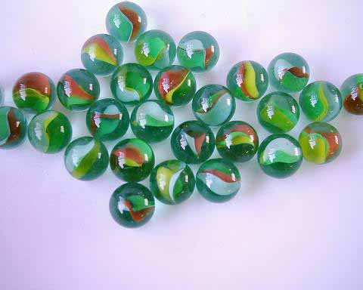

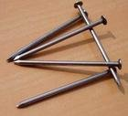

السؤال الرابع : أضع إشارة صح أسفل السلوك الصحيح وإشارة خطأ أسفل السلوك الخطأ. (5) علامات
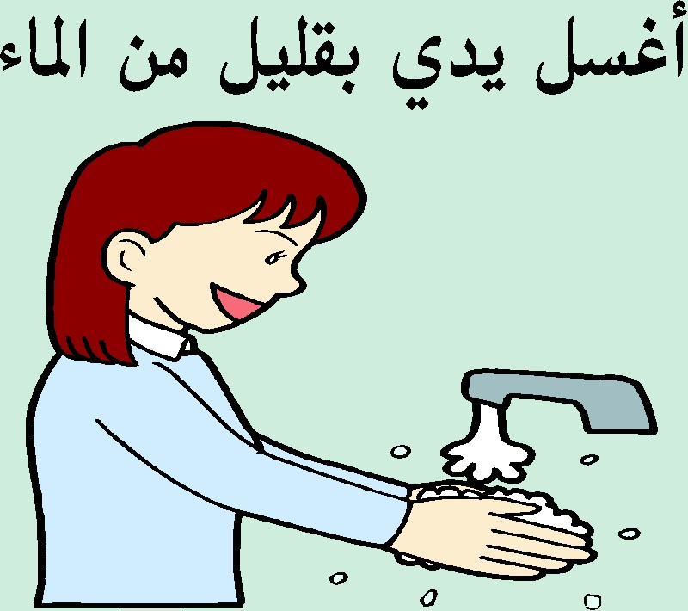



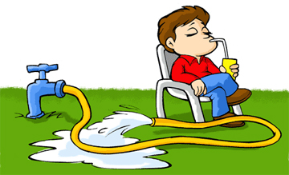

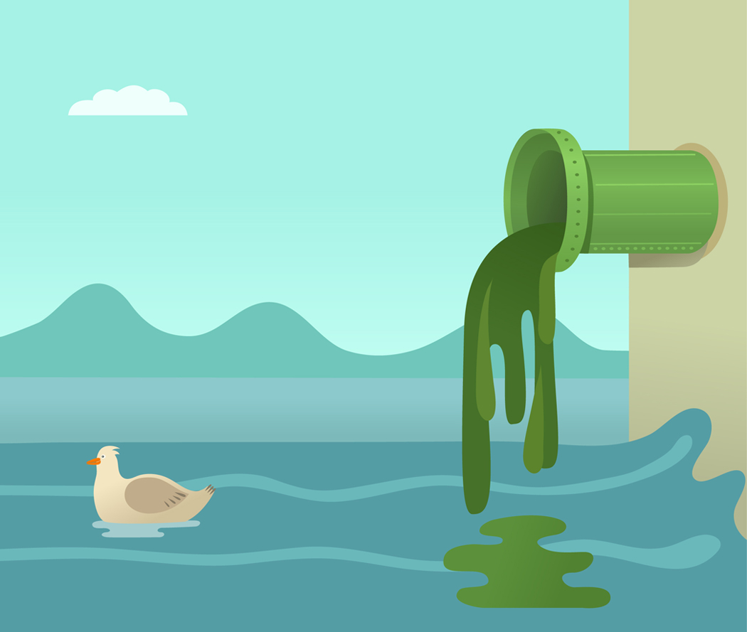

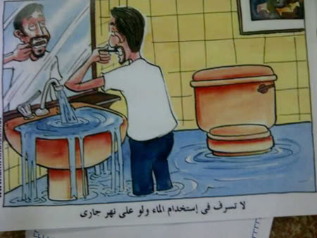


أرجو لكم النجاح
المعلمة:-
وصال أبوالرب الرب

